Лабораторная работа № 3
Иерархия
Задание:
- Для базы данных в СУБД SQL Server добавить для одной из таблиц столбец данных иерархического типа.
-- 3.1
-- Adding a hierarchical type column
ALTER TABLE Categories
add nodee hierarchyid,
LEVELL as nodee.GetLevel() persisted;
-- Adding data in Categories
INSERT INTO Categories VALUES
('SUVs', hierarchyid::GetRoot()),
('Convertibles', hierarchyid::GetRoot());
go

-- Define parent node
DECLARE @ParentNodePath hierarchyid;
SET @ParentNodePath = hierarchyid::Parse('/');

DECLARE @NewNodePath hierarchyid;
-- Beginning and ending scopes (диапазоны) (NULL means to use next available)
SET @NewNodePath = @ParentNodePath.GetDescendant (NULL, NULL);

INSERT INTO Categories VALUES ('Universal', @NewNodePath);
go
select * from Categories;

- Создать процедуру, которая отобразит все подчиненные узлы с указанием уровня иерархии (параметр – значение узла).
CREATE PROCEDURE DisplayNodes
@NodePath hierarchyid
AS
BEGIN
SELECT
CategoryID,
CategoryName,
nodee.ToString() AS NodePath,
nodee.GetLevel() AS NodeLevel
FROM
Categories
WHERE
nodee.IsDescendantOf(@NodePath) = 1
ORDER BY nodee;
END;

drop procedure DisplayNodes
go

DECLARE @NodePath hierarchyid;
SET @NodePath = hierarchyid::Parse('/1/');

EXEC DisplayNodes @NodePath;
go

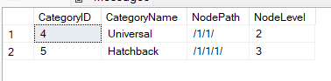

- Создать процедуру, которая добавит подчиненный узел (параметр – значение узла).
CREATE PROCEDURE AddNode
@ParentNodePath hierarchyid,
@NewNodeName NVARCHAR(100)
AS
BEGIN

DECLARE @NewNodePath hierarchyid;
SET @NewNodePath = @ParentNodePath.GetDescendant(NULL, NULL);

INSERT INTO Categories (CategoryName, nodee)
VALUES (@NewNodeName, @NewNodePath);
END;
go

drop procedure AddNode
go

DECLARE @ParentNodePath hierarchyid;
SET @ParentNodePath = hierarchyid::Parse('/1/');

EXEC AddNode @ParentNodePath, 'Hatchback';
go

- Создать процедуру, которая переместит всю подчиненную ветку (первый параметр – значение верхнего перемещаемого узла, второй параметр – значение узла, в который происходит перемещение).
-- 3.4
CREATE PROCEDURE TransportNode
@SourceNodePath hierarchyid,
@DestinationNodePath hierarchyid
AS
BEGIN

UPDATE Categories
SET nodee = nodee.GetReparentedValue(@SourceNodePath, @DestinationNodePath)
WHERE nodee.IsDescendantOf(@SourceNodePath) = 1;
END;
go

DECLARE @SourceNodePath hierarchyid;
SET @SourceNodePath = hierarchyid::Parse('/1/');

DECLARE @DestinationNodePath hierarchyid;
SET @DestinationNodePath = hierarchyid::Parse('/1/1/');

EXEC TransportNode @SourceNodePath, @DestinationNodePath;

- Для базы данных в СУБД Oracle предложить другое решение для хранения иерархических данных в таблице базы данных.
- Выполнить задания 2 – 4 для базы данных в СУБД Oracle.
Напишем процедуру для просмотра узлов:
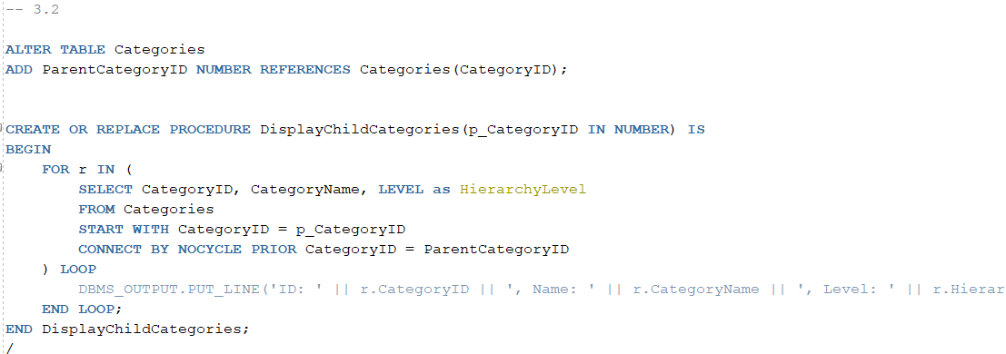
Процедура для добавления узлов:
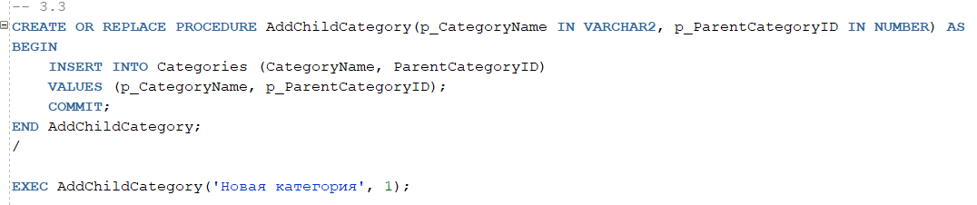

И используя процедуру для просмотра:

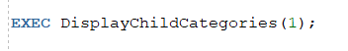
Получим вывод нашей категории
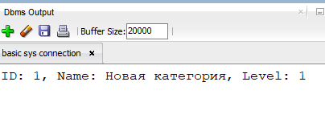
Процедура для перемещения в другой узел:
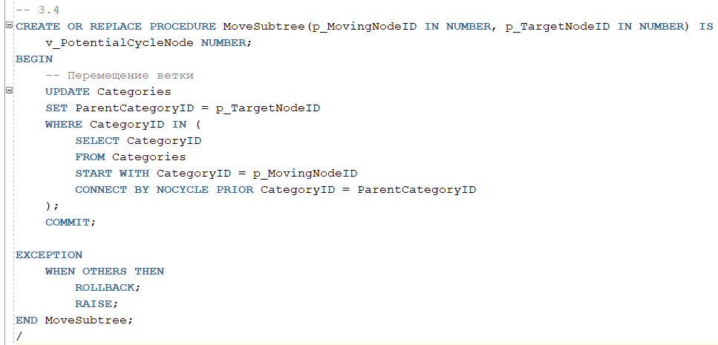
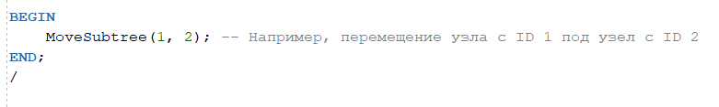

Протестируем
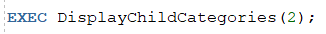
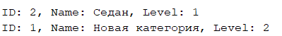

Вопросы:
- Как осуществляется хранение иерархических данных?
Хранение иерархических данных часто осуществляется с использованием структур "родитель-потомок" в реляционных базах данных. Для этого таблица содержит столбец, который ссылается на другую запись в той же таблице. Например, таблица Employees может иметь поле ManagerID, которое ссылается на другого сотрудника (его руководителя) в той же таблице.
- Какие типичные задачи решаются при хранении иерархических данных?
Среди типичных задач:
  - Отображение древовидной структуры (например, структуры организации).
  - Вычисление агрегированных значений по иерархии.
  - Поиск путей в иерархии.
  - Перемещение узлов между различными уровнями иерархии.
- Для чего предназначен иерархический тип данных?
Иерархический тип данных предназначен для представления и обработки данных, имеющих естественную древовидную или иерархическую структуру, в реляционных базах данных.
- Перечислите известные вам свойства и методы иерархического типа данных.
В Oracle, тип данных hierarchyid используется в SQL Server, и он имеет ряд методов, таких как:
  - GetLevel(): Возвращает уровень иерархического узла.
  - GetAncestor(n): Возвращает n-го предка узла.
  - IsDescendantOf(hierarchyid): Определяет, является ли узел потомком другого узла.
  - ToString(): Возвращает строковое представление иерархического узла.
- Поясните секции иерархических запросов в Oracle.
В Oracle иерархические запросы часто строятся с использованием CONNECT BY и START WITH.
  - START WITH определяет начальный узел (или узлы) иерархии.
  - CONNECT BY указывает, как связаны родительские и дочерние узлы. В дополнение к этому, можно использовать PRIOR для определения направления связи (родитель-потомок или наоборот).
- Перечислите известные вам псевдофункции иерархических запросов в Oracle.
Некоторые псевдофункции иерархических запросов в Oracle включают:
  - LEVEL: Возвращает уровень узла в иерархической структуре.
  - SYS_CONNECT_BY_PATH(column, char): Возвращает путь для узла.
  - CONNECT_BY_ISLEAF: Возвращает 1, если узел является листовым, и 0 в противном случае.
  - CONNECT_BY_ISCYCLE: Возвращает 1, если текущий узел формирует цикл, и 0 в противном случае.
  - CONNECT_BY_ROOT: Возвращает значение столбца для корневого узла текущей иерархии.

